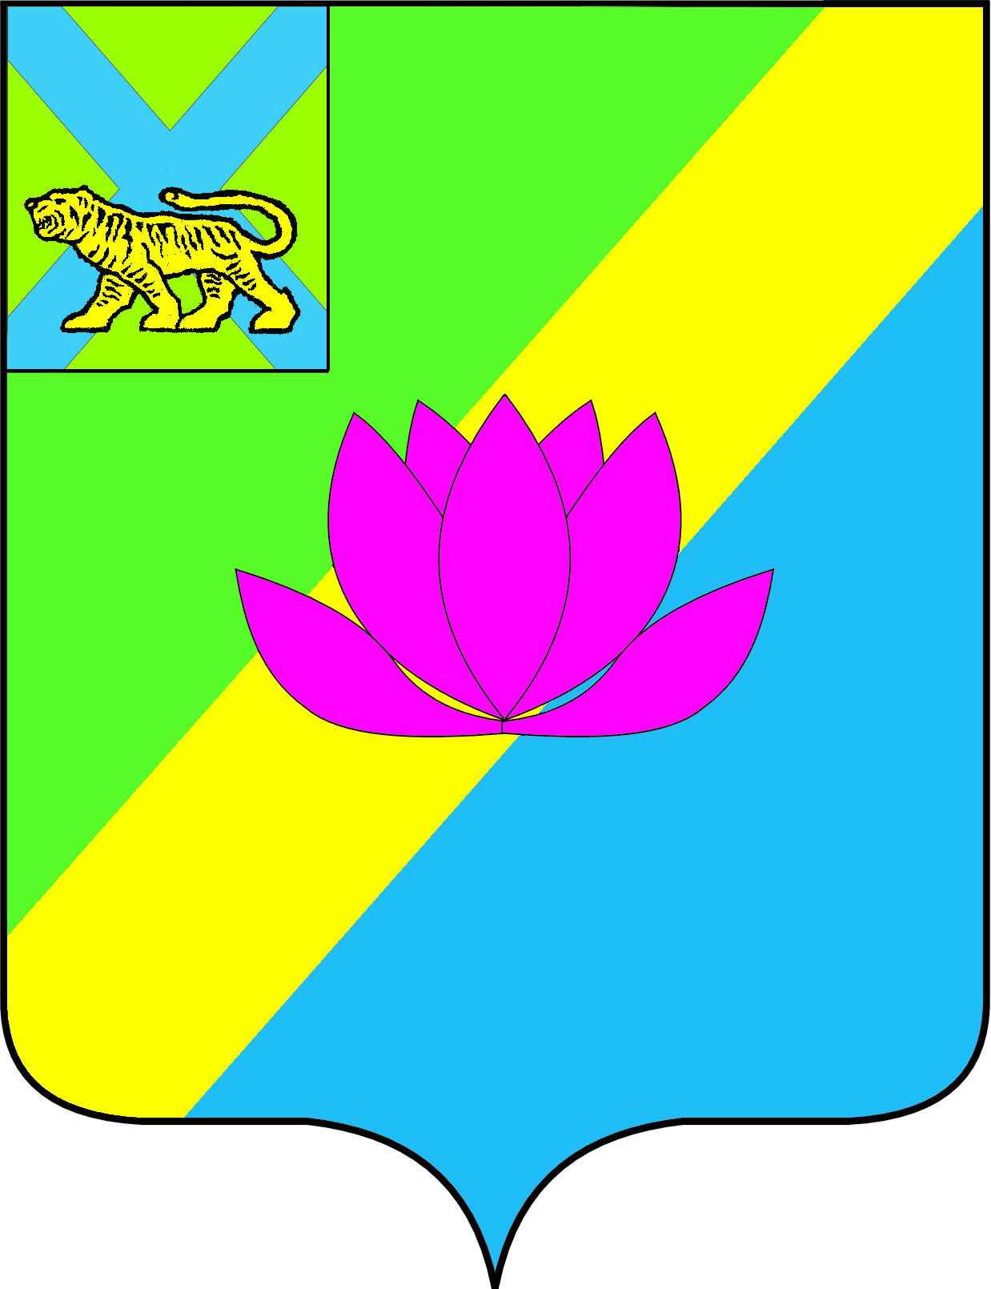

**ДУМА**

**ЛЕСОЗАВОДСКОГО ГОРОДСКОГО ОКРУГА**

**РЕШЕНИЕ**

25.04.2024 года № 135

О согласовании передачи недвижимого имущества из муниципальной собственности Лесозаводского городского округа в собственность Приморского края

Руководствуясь Федеральным законом от 06.10.2003 № 131-ФЗ «Об общих принципах организации местного самоуправления в Российской Федерации», решением Думы Лесозаводского городского округа от 02.10.2015 № 387-НПА «Об утверждении Порядка управления и распоряжения имуществом, находящимся в муниципальной собственности Лесозаводского городского округа», Уставом Лесозаводского городского округа Приморского края,

Дума Лесозаводского городского округа

**РЕШИЛА:**

1. Дать согласие на передачу следующего недвижимого имущества из муниципальной собственности Лесозаводского городского округа в собственность Приморского края:

1) земельный участок с кадастровым номером 25:08:160101:2325, местоположение которого «Российская Федерация, Приморский край, Лесозаводский городской округ, с. Марково, ул. Волкова, д. 35», площадью 1585 кв. м, с видом разрешённого использования – здравоохранение (код 3.4), категория земель – земли населенных пунктов.

2. Настоящее решение вступает в силу со дня его принятия.

3. Контроль за исполнением настоящего решения возложить на постоянную комиссию Думы по экономической политике и муниципальной собственности.

Председатель Думы

Лесозаводского городского округа В.Н. Басенко